Universidade Federal de Pernambuco

Graduação em Ciência da Computação

Centro de Informática

Análise de Tráfego de Dados

em Redes Bluetooth

Aluno: Simith Tupinambá D’Oliveira Júnior (stdj@cin.ufpe.br)

Orientador: Djamel Hadji Fauzi Sadok (jamel@cin.ufpe.br)

Julho de 2001

Resumo

Bluetooth é o nome dado a uma nova tecnologia que usa links de rádio de baixo alcance, e que pretende substituir os cabos que conecta dispositivos eletrônicos portáteis e/ou fixos. Suas características chaves são robustez, baixa complexidade, baixa potência e custo baixo. Os dispositivos Bluetooth podem detectar, conectar e descobrir os serviços oferecidos por outros dispositivos na vizinhança tudo sem o usuário estar ciente disto. O potencial tremendo da tecnologia conduziu a sua aceitação universal pela indústria.[2]

O simulador BlueHoc fornece uma extensão do Bluetooth para o simulador de redes NS. Liberado sob a licença pública da IBM e que permite que usuários avaliem como Bluetooth executa sob vários cenários ad-hoc. o objetivo do trabalho é estudar o desempenho de descoberta de dispositivo Bluetooth; Estabelecimento de conexão e Negociação QoS; desenvolver vários modelos de trafego para dados (com taxas constantes CBR, variáveis VBR, trafego ON-OFF para voz, etc..); estudar o desempenho do Bluetooth sujeito a este trafego (em termos de qualidade de serviço - QoS), via simulação; estudar o desempenho do TCP. [1]

Agradecimentos

- Agradeço a Deus criador de todas as coisas.
- Aos meus pais que me deram uma boa educação.
- Aos meus mestres do Centro de Informática da Universidade Federal de Pernambuco, cujos ensinamentos me ajudaram a ampliar meus horizontes.
- Ao meu orientador Djamel, por ter confiado em mim para a realização desse trabalho.
- Aos professores Ruy e Edma que me deram a chance realizar este trabalho
- A Kelvin, Obionor, Rossam que me ajudaram na realização desta tarefa.

Índice

Resumo 2
Agradecimentos 3
1. Introdução 6
2. Contexto 8
2.1 Redes Ad-Hoc 8
2.1.1 O que são redes Ad-Hoc 8
2.1.2 História 8
2.1.3 Redes Ad-Hoc e outras redes 8
2.1.4 Classificação 9
2.1.5 Utilidade 9
2.1.6 Dificuldade de implementação 10
2.1.7 Redes Ad-Hoc e Redes Bluetooth 11
2.2 Redes Bluetooth 11
2.2.1 O que são redes Bluetooth 11
2.2.2 Motivação para Bleutooth 12
2.2.3 história do Bletooth 13
2.2.4 Desafios do Sistema 13
2.2.5 Requisitos do Sistema 13
2.2.6 Desafios Técnicos 14
2.2.7 Conectividade Ad hoc 15
2.2.8 Arquitetura 16
3 BlueHoc 22
3.1 Procedimentos Inquiry e Page 23
3.2 Estabelecimento de Conexão no BlueHoc 23
3.2.1 Sinalização LMP 23
3.2.2 Estabelecimento de conexão L2CAP 23
3.2.3 Mapeamento de QoS 24
3.2.4 Controle de Link Lógico e Adaptação de Protocolo de Simulação 24
4 Cenários 25
4.1 Cenário 1 25
4.2 Cenário 2 29
4.3 Cenário 3 31
5 Conclusões e trabalhos futuros 33
6 Bibliografia 34
7 Apêndice 35
7.1 Modelo de simulação BlueHoc 35
7.2 Interface Gráfica 37
7.4 Trace Support 38
7.5 Gráficos 39

1. Introdução

Bluetooth é o nome dado a uma nova tecnologia que usa links de rádio de baixo alcance, e que pretende substituir os cabos que conecta dispositivos eletrônicos portáteis e/ou fixos. Suas características chaves são robustez, baixa complexidade, baixa potência e custo baixo. A tecnologia é capaz de conectar uma variedade larga dos dispositivos como os Assistente Pessoal Digital (PDA), telefones móveis, headsets, desktops e notebooks, as câmeras digitais, dispositivos caseiros etc.. As aplicações incluem eliminar cabos entre dispositivos como PCs, impressoras, modem, projetores; auto sincronização entre PDAs e PCs; conexão sem fio a LANs através de pontos de acesso e a Internet através dos telefones móveis, etc. Os dispositivos Bluetooth podem detectar, conectar e descobrir os serviços oferecidos por outros dispositivos na vizinhança tudo sem o usuário estar ciente disto. O potencial tremendo da tecnologia conduziu a sua aceitação universal pela indústria.

O simulador BlueHoc fornece uma extensão do Bluetooth para o simulador de redes NS. Liberado sob a licença pública da IBM e que permite que usuários avaliem como Bluetooth executa sob vários cenários ad-hoc. Os objetivos do simulador são:

- Desempenho de descoberta de dispositivo Bluetooth.
- Estabelecimento de conexão e Negociação QoS.
- Esquemas de programação de controle de acesso.
- Características de rádio do sistema Bluetooth.
- Modelos estatísticos de canais sem fio indoor.
- Desempenho do TCP/IP baseado em aplicações sobre Bluetooth.

Bluetooth opera na faixa de 2,4 GHz ISM. O canal físico Bluetooth é definido por uma seqüência de salto de freqüências para o qual os dispositivos de uma única rede, piconet, são ‘sintonizados'. Os dispositivos no mesmo piconet compartilham este canal em uma base de divisão do tempo. BlueHoc fornece uma simulação exata das características básicas de baseband Bluetooth como o saltos de freqüências, a descoberta do dispositivo e o controle da canal.

As seguintes camadas de Bluetooth foram simuladas:

Rádio Bluetooth.
Baseband Bluetooth.
Protocolo Manager Link.
Controle Logico de Link e Protocolo de Adaptação (L2CAP).

Recente e promissor, estes foram os principais motivos que me levaram a pesquisar sobre o assunto e por isso merece a atenção dos alunos do CIN, pois este é um assunto fértil na área de pesquisa, podendo gerar várias teses de mestrado ou doutorado. Além deste fato somasse que o bluehoc é a primeira extensão para ns que simula Bluetooth o que o torna merecedor de uma analise para descobrir seus pontos positivos e negativos.

O objetivo do trabalho é estudar o desempenho de descoberta de dispositivo Bluetooth; Estabelecimento de conexão e Negociação QoS; desenvolver vários modelos de trafego para dados (com taxas constantes CBR, variáveis VBR, trafego ON-OFF para voz, etc..); estudar o desempenho do Bluetooth sujeito a este trafego (em termos de qualidade de serviço - QoS), via simulação; estudar o desempenho do TCP.

Na seção contexto temos um aspecto geral da tecnologia bluetooth. Começamos com redes Ad-Hoc da qual vem as redes Bluetooth, depois entraremos nas redes Bluetooth propriamente dita. Nesta sub seção é apresentado aspectos importantes do bluetooth para que possa ser entendido o trabalho desenvolvido. Na seção bluehoc mostraremos os aspectos do simulador bleuhoc da IBM, na seção seguinte temos os cenários desenvolvidos para testar o bluehoc e por fim o apêndice que trás os gráficos e outros aspectos importantes do bluehoc.

2. Contexto

2.1 Redes Ad-Hoc

2.1.1 O que são redes Ad-Hoc

O termo “ad hoc” é geralmente entendido como algo que é criado ou usado para um problema específico ou imediato. Do Latin, ad hoc, significa literalmente “para isto”, um outro significado seria: “apenas para este propósito”, e dessa forma, temporário. Contudo, “ad hoc” em termos de “redes ad hoc sem fio” significa mais que isso. Geralmente, numa rede ad hoc não há topologia predeterminada, e nem controle centralizado. Redes ad hoc não requerem uma infra-estrutura tal como backbone, ou pontos de acesso configurados antecipadamente. Os nós ou nodos numa rede ad hoc se comunicam sem conexão física entre eles criando uma rede “on the fly”, na qual alguns dos dispositivos da rede fazem parte da rede de fato apenas durante a duração da sessão de comunicação, ou, no caso de dispositivos móveis ou portáteis, por enquanto que estão a uma certa proximidade do restante da rede.

Uma rede ad hoc móvel, manet é um conjunto de nós móveis (MNs) formando redes dinâmicas autônomas independentes de qualquer infra-estrutura (fig 1), uma vez que os nós são móveis, a topologia da rede pode mudar rapidamente e de forma inesperada de uma hora para outra. MNs se comunicam umas com as outras sem a intervenção de uma estação base ou ponto de acesso centralizado. Devido ao raio de transmissão das redes sem fio, múltiplos saltos (hops) podem ser necessários para efetuar a troca de dados entre os nós da rede, daí o termo “rede multi-hop”. Nessa rede, cada MN atua tanto como roteador quanto como um host. Dessa forma, cada MN participa da descoberta e manutenção de rotas para outros nós.

2.1.2 História

O conceito de uma rede ad hoc data do início da década de 70, quando a U.S DARPA (United States Defense Advanced Research Projects Agency) iniciou o projeto PRNET (Packet Radio Network), para explorar o uso de redes de pacote de rádio num ambiente tático para comunicação de dados. Mais tarde, em 1983, a DARPA lançou o programa SURAN (Survivable Adaptive Network) para expandir a tecnologia desenvolvida no projeto PRNET para suportar grandes redes, e para desenvolver protocolos de rede adaptativos os quais pudessem adaptar-se às rápidas mudanças de condições em um ambiente tático. O último da série dos programas iniciados pela DARPA para satisfazer os requisitos de defesa para sistemas de informações robustos e rapidamente expansíveis foi o GloMo (Global Mobile Information Systems), que teve início em 1994. Enquanto as comunicações táticas militares permaneciam a principal aplicação das redes ad hoc, havia um número crescente de aplicações não militares, tais como conferência e busca e salvamento.

2.1.3 Redes Ad-Hoc e outras redes

Uma das características que mais distinguem as redes ad hoc é a ausência de infra-estrutura fixa. Outras características incluem um modo de operação ponto a ponto distribuído, roteamento multi-hop, e mudanças relativamente freqüentes na concentração dos nós da rede. A responsabilidade por organizar e controlar a rede é distribuída entre os próprios terminais. Em redes ad hoc, alguns pares de terminais não são capazes de se comunicar diretamente entre si, então alguma forma de re-transmissão de mensagens é necessária (fig. 1), para que assim estes pacotes sejam entregues ao seu destino. Com base nessas características, redes celulares padrão e redes totalmente conectadas não se qualificam como redes ad hoc.

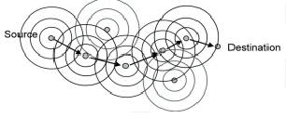

Figura 1.

2.1.4 Classificação

Redes ad hoc podem ser classificadas utilizando-se vários parâmetros.

Uma maneira é classificá-las como redes simétricas ou assimétricas. Redes simétricas são aquelas as quais todos os nós na rede têm iguais capacidades e dividem responsabilidades similares, ao passo que nas redes assimétricas, as capacidades de diferentes nós, tais como raio de transmissão, capacidade de processamento, velocidade de movimento etc., e suas responsabilidades como a habilidade para efetuar roteamento etc., variam de nó para nó.

As redes ad hoc também podem ser classificadas ao considerar o tipo de tráfico que espera-se que os nós transmitam. O tráfego pode ser de dados normais, ou dados em tempo real para aplicações multimídia, como som e vídeo. Os esquemas e protocolos usados nas diferentes camadas nos nós são tipicamente modelados para adaptar-se ao tráfico que está sendo transmitido.

Os métodos de roteamento empregados nas várias redes podem ser diferentes. De modo geral, a classificação do tipo de roteamento pode ser unicast, multicast ou geocast.

Os métodos de endereçamento podem variar. Métodos de endereçamento podem ser baseados no host, baseados no conteúdo ou até mesmo baseados na capacidade.

Há também outras métricas, como por exemplo, tacha de transmissão e requisitos de segurança, que podem ser usados métodos sobre os quais as redes ad hoc podem ser classificadas.

2.1.5 Utilidade

Existe um enorme interesse em redes ad hoc, devido a suas bem conhecidas vantagens para certos tipos de aplicações. Uma vez que uma infra-estrutura fixa não é um pré-requisito, uma rede ad hoc pode ser montada rapidamente. Isso torna as redes ad hoc adequadas a situações onde não há outra infra-estrutura de comunicação presente, ou onde tal infra-estrutura não possa ser usada por razões de segurança, custo, etc. Como as redes ad hoc não dependem de alguns terminais críticos para determinar sua organização e controle, sua performance não é afetada se um particular terminal da rede falhar ou mesmo sair da rede. Novos terminais podem ser adicionados facilmente à rede, e pessoas e veículos podem se locomover na rede para executar suas funções sem se preocupar em manter a comunicação. Algumas aplicações típicas para as quais as redes ad hoc podem ser usadas são:

PDA's, laptops, e outros dispositivos portáteis: A redução no tamanho dos equipamentos eletrônicos com o passar dos anos permitiu o desenvolvimento de vários tipos de dispositivos de computação portátil. Muitos desses dispositivos podem ter a possibilidade de acesso a algum tipo de conexão em rede, normalmente uma rede local ou acesso a internet. A atual tecnologia exige que os dispositivos portáteis estejam dentro do raio de alcance de algum tipo de hub sem fio. Isso reduz drasticamente a abrangência e mobilidade do sistema. Se os dispositivos ad hoc fossem equipados com uma estrutura ad hoc e a densidade desses dispositivos fosse boa o bastante, isso permitiria aos usuários terem algum tipo de conexão em rede em qualquer instância.

Sensor Arrays : Ao passo que a implantação de sensores no meio-ambiente vem se tornando mais e mais comum, redes ad hoc se tornarão bastante úteis. Sensores conectados a simples processadores podem facilmente ser implantados em um ambiente. Um sistema de rede dinâmico, como é o das redes ad hoc, permitirá a adição e integração de novos sensores no sistema. Uma vez que cada sensor funciona como um hub, o raio de alcance do sistema é tremendamente elevado pois eles não necessitam estar centralizados ao redor de algum tipo de estação central. Aliado a isso e utilizando protocolos eficiência energética ajudará a aumentar o tempo de vida dos equipamentos no campo.

Militar : Atualmente, equipamentos militares comumente contém algum tipo de computador. As redes ad hoc permitiriam aos militares aproveitarem uma tecnologia de rede local para manter uma rede de informações entre os soldados, veículos e quartel general.

Aplicações emergenciais : Uma vez que as redes ad hoc não necessitam de uma infra-estrutura preexistente, elas se tornam bastante úteis em situações de emergência, como busca e salvamento, policiamento e combate ao fogo. Em casos como esses, a rede pode ser configurada no ar.

2.1.6 Dificuldade de implementação

Redes ad hoc podem ser pensadas como o meio mais moderno de conectar dispositivos. Esse tipo de rede não assume a presença de nenhuma infra-estrutura fixa, portanto as redes podem ser configuradas em qualquer lugar e a qualquer momento. Tornar possível essas características aparentemente ideais é um trabalho árduo para engenheiros e pesquisadores nessa área. Alguns dos típicos obstáculos encontrados são:

Alcance limitado dos diversos nós da rede. Isso torna necessário o reoteamento das mensagens através de vários hops, o que é relativamente complicado, uma vez que os nós se movem pela rede.

O meio sem fio no qual essas redes operam apresenta uma série de complicações, tais como fading e multipath.

Perda de pacotes não são causadas apenas por erros de transmissão, como também podem ser causadas pela mobilidade dos terminais.

O tempo de vida das baterias dos dispositivos portáteis é um problema de grande importância.

Um outro grande problema é a segurança. Uma vez que as redes são distribuídas, torna-se relativamente fácil para os usuários da rede ter acesso a informações alheias. Melhores métodos para evitar isso devem ser desenvolvidos.

2.1.7 Redes Ad-Hoc e Redes Bluetooth

Até pouco tempo atrás, as redes ad hoc eram mais comumente utilizadas para fins militares. Contudo, devido as suas inúmeras vantagens apresentadas, vários tipos de aplicações foram sendo desenvolvidas comercialmente para outras áreas. Uma delas é a tecnologia Bluetooth, que basicamente utiliza o conceito de redes ad hoc pessoais. De fato, o estabelecimento da Força Tarefa de Engenharia na Internet, o Grupo de Trabalho das Redes Ad Hoc Móveis (MANET), que trabalha em roteamento IP em redes ad hoc mostra que há um enorme interesse nesse tipo de tecnologia de rede na comunidade científica, bem como na indústria.[4][5][6][7][12][13]

2.2 Redes Bluetooth

2.2.1 O que são redes Bluetooth

Bluetooth é o nome dado a novo padrão de tecnologia que substitui os cabos e utiliza a comunicação via radio para conectar dispositivos eletrônicos portáteis e não portáteis. Este padrão define uma estrutura uniforme para que uma grande variedade de dispositivos comunique-se com esforço mínimo do usuário. As principais características deste padrão são robustez, baixa complexidade, baixa potência(consumo) e baixo custo. Esta tecnologia também oferece acesso sem cabo para LANs, PSTN, redes de telefone móvel e internets para aplicações domésticas e interfaces de palms portáteis(fig 2).

Este padrão pretende alcançar uma aceitação global de forma que qualquer dispositivo que faça uso desta tecnologia, e que em qualquer lugar no mundo, possa conectar-se a outros dispositivos que estejam próximos, indiferentemente da marca do fabricante. Dispositivos Bluetooth são capazes de se comunicar sem fio em curtas distâncias, são redes ad hoc chamadas piconet. Cada unidade pode se comunicar simultaneamente com mais de 7 unidades por piconet. Cada unidade pode pertencer simultaneamente a varias piconets. Estas piconets são estabelecidas dinamicamente e automaticamente à medida que dispositivos Bluetooth entram e saem das proximidades do alcance do piconet.
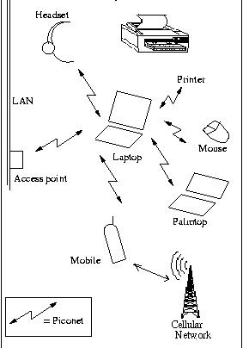

Figura 2

2.2.2 Motivação para Bleutooth

A motivação para Bluetooth vem do crescimento da tecnologias e do interesse do mercado.
A habilidade de empacotar muitos transistores em uma pequena área de silício tem feito pequenos sistemas embarcados serem capazes de executar protocolos complexos. Controladores embarcados em dispositivos, agora são capazes de ser programados, controlados e usados em muitas aplicações interessantes. Portanto, dispositivos inteligentes podem ser embarcados no trabalho e na casa dos usuários. Muitas técnicas são capazes de conectar estes dispositivos em rede, então essas podem ser chamadas como “redes embarcadas”. Um progresso significante tem ocorrido no desenvolvimento de sensores pequenos e baratos, os quais podem captar sinais do ambiente do usuário, sem a interação do usuário ou um comando explícito. Novos tipos e marcas de eletrônicos como JINI e Piano (as quais podem ser construídas sobre uma plataforma Bluetooth, e especificam quais informações eles trocam e como se comunicam) possibilitam a interação entre uma variedade de dispositivos. Esta tecnologia tem explorado a possibilidade de criar um ambiente “"ubiquitous computing"”. Neste ambiente, os dispositivos são controlados e ativados por uma combinação de sistemas inteligentes, bem como por sensores, estrategicamente localizados, que funcionam sem suporte do usuário. A facilidade para a automatização, depende fortemente da habilidade dos dispositivos para se comunicar(sem fio) entre si, com servidores centrais mais inteligentes, repositórios de informações, sensores e atuadores. O Bluetooth oferece soluções para estas necessidades.

2.2.3 história do Bletooth

Bluetooth foi inventado em 1994 por L. M. Ericsson of Sweden. O padrão foi nomeado em homenagem a Harald Blaatand "Bluetooth" II, rei da Dinamarca 940-981A.D. Uma pedra runica foi erguida em sua cidade natal Jelling(Jutland) e a escrita dizia:
  - Harald converteu Danes o cristianismo.
  - Harald controlou a Dinamarca e a Noruega.
  - Harald pensa que notebooks e telefones celulares devem se comunicar.
O Grupo Especial de Interesse (GEI) foi fundado pela Ericsson, IBM, Intel, Nokia e Toshiba em fevereiro de 1998 para desenvolver uma especificação aberta para conexões sem fio de curta distância. O GEI agora é composto, também, pela 3COM, Microsoft, Lucent e Motorola. Mais que 1900 empreses se uniram a GEI nos últimos anos.

2.2.4 Desafios do Sistema

Originalmente criado para possibilitar o projeto da comunicação universal sem fio para computadores portáteis, computadores pessoais e telefones celulares, rapidamente tornou-se claroque existem muitas outras aplicações para o padrão Bluetooth. Portanto, o padrão Bluetooth não só tentou superar as limitações das redes com fio, mas também procurar oferecer uma variedade de outros serviços, e criar oportunidades para novos modelos de uso.

2.2.5 Requisitos do Sistema

O sistema Bluetooth é agora reconhecido não só por ter substituído a tecnologia de cabos. Várias inovações estão sendo exploradas, principalmente em áreas onde o Bluetooth pode ser usado. Isto impõe alguns requisitos ao sistema. Alguns desses requisitos serão comentados abaixo:
O requisito mais importante para comunicação sem fio é que deve haver um framework universal que ofereça recursos para acessar informações através de diversos conjuntos de dispositivos (por exemplo, PDA’s, laptop’s, PC’s, telefones móveis, aplicações domésticas etc) desconectados fisicamente, amigabilidade para os usuários e que tenha um gerenciamento eficiente.
Em um cenário prático não se espera que todos os dispositivos sejam capazes de executar todas as suas funcionalidades. O usuário deve esperar que seus dispositivos executem (pelo menos) suas funções básicas em condições normais. Portanto, Bluetooth deve oferecer facilidades na interação entre dois dispositivos, quando próximos um do outro, onde todos os dispositivos estão munidos desta tecnologia.
O padrão deverá possibilitar os dispositivos a estabelecer conexões ad hoc. É, também, introduzido o paradigma da conectividade inconsciente, onde os dispositivos podem se conectar (quando próximos um dos outros) sem um comando ou interação explícita do usuário. Isto deveria permitir a utilização de vários recursos de informação para benefício do usuário.
É esperado que esta tecnologia suporte transmissão de dados e voz , pois esses são os dois tipos de informação mais transmitidos pelas redes atualmente. (As requisições para vídeo e multimídia também estão sendo impostas para as futuras versões do Bluetooth).
O padrão deve ser capaz de incorporar novas maneiras de uso sem a necessidade de registros (autorização) dos novos serviços.
A comunicação deve oferecer uma segurança similar a comunicação com cabos. Não deve haver nenhum problema de segurança ao mudar para uma plataforma sem fio.
As implementações do padrão devem ser simples, pequenas, potentes e eficientes para facilitar o uso móvel.
É necessário para o rápido desenvolvimento de sistemas, para benefício do Bluetooth e para conseguir alcançar o maior número de usuários, que o maior número de dispositivos adotem o padrão Bluetooth. Por estas e outras razões, o padrão Bluetooth tem sido desenvolvido sem regalias e sua aceitação mundial deve ser facilitada.

2.2.6 Desafios Técnicos

As requisições acima citadas envolvem técnicas complexas, não só em termos de funcionalidades para ser providas, mas também em termos de requisitos de capacidade e tamanho. A tecnologia projetada para encontrar os requisitos acima deve mostrar os seguintes desafios técnicos:
O sistema tem que usar uma banda não licenciada para haja uso e aceitação universal. Portanto, a banda Industrial, Científica e Médica (ICM) foi selecionada pelo Bluetooth. O desafio aqui é fazer um sistema robusto devido a interferências de outras bandas desta origem, nas quais incluem não só as bandas ISM de comunicação, mas também fornos microondas. Preferivelmente, cada transmissor deve utilizar o mínimo de potência necessária para não elevar os ruído para os outros usuários.
Os transceivers devem ser capazes de se adaptar rapidamente as mudanças no ambiente, pois os dispositivos serão móveis. Problemas já conhecidos em sistemas sem fio como o multipath fiding devem ser manipulados. O estabelecimento da conexão e os protocolos de rotina têm que operar em um ambiente onde o número, a localização e a variedade de dispositivos (Bluetooth) mudarão dinamicamente e rapidamente.
O tamanho das implementações deve ser pequeno para que a integração a dispositivos como palms e dispositivos móveis seja fácil.
O poder de consumo não deve ser maior que uma pequena fração do host, no qual a tecnologia do Bluetooth deve introduzida.
A tecnologia deve ser adaptável para dispositivos que tenham diferentes poderes computacionais e recursos de memória.
Deve haver o estabelecimento de conexão automático e inconsciente. O número e a identificação dos dispositivos próximos mudarão freqüentemente e estabelecer a conexão manualmente será inconveniente. O número de dispositivos será muito grande para que os usuários lembrem ou procurem o endereço de cada dispositivo que eles queiram (ou precisem) se conectar.
A sincronização dos clocks entre unidades de comunicação,é um requisito que tem que ser alcançado. Cada dispositivo terá seu próprio clock com o seu próprio pulso e sua própria confirmação de estabelecimento de conexão, especialmente CDMA.
Considerações sobre segurança devem ser satisfeitas. Dispositivos Bluetooth farão parte do uso pessoal das pessoas e irão conter e comunicar suas informações pessoais, informações de negócios ou outros dados importantes que devem ser protegidos. A criptografia deve facilitar, mas este é apenas um dos requisitos necessários dentre outro, para que haja segurança.
Existem algumas aplicações sem fio em redes do escritório e pessoal, a qual provê de muitos serviços parecidos aos providos pelo Bluetooth como: IrDA, OBEX e HomeRF. Todos estes serviços têm uma certa similaridade, mas tem também diferentes características que os fazem mais apropriados para determinadas aplicações. Portanto, para alcançar uma completa integração, Bluetooth tem que estar apto a operar com as outras tecnologias (pelo menos nos serviços em que a tecnologia Bluetooth é a mais apropriada). Isto será vantajoso para o padrão, pois torna possível a aceleração do desenvolvimento de protocolos de camadas mais elevadas como TCP/IP e WAP.
Bluetooth é uma tecnologia que pretende satisfazer a demanda acima.

2.2.7 Conectividade Ad hoc

A maioria dos sistemas de conexão sem fio como redes públicas de telefones celular (GSM, DAMPS, IS-95) ou outras redes privadas (Hiperlan,-II, DECT ou Personal Handyphony system) usam uma arquitetura de rede na qual suas unidades de rádio (estações de base e terminais móveis) são estritamente diferentes. Isto é vantajoso em projetos como canal de acesso, canal de alocação, controle de tráfico, minimização de interferências etc. Podendo assim ser cuidado por estações base, e fazendo mais simples o projeto de terminais móveis. Nas redes ad hoc, não há diferenças entre duas unidades de rádio. A comunicação é feita par a par e com controle descentralizado. Convencionalmente, nas redes ad hoc sem fio, todos os dispositivos dividem um espaço em comum, dividem o mesmo canal e são mutuamente coordenados nesta divisão. No modelo de uso do Bluetooth, no entanto, isto não é suficiente quando o número de dispositivos Bluetooth em uma região for muito grande e somente poucos deles necessitam se comunicar de forma que coordenação mútua entre eles muito difícil e improvável. Isto leva ao conceito de scatternets (redes espalhadas) um grupo de redes em um mesmo espaço, mas se comunicando por canais distintos, com alguns dispositivos sobrepostos. Ver fig.3

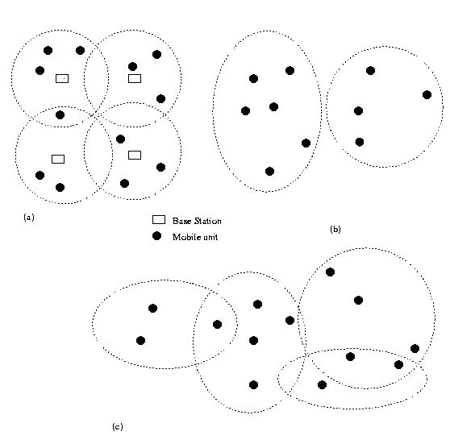

Figura 3

Portanto está claro que os sistemas Bluetooth, devido à natureza de suas aplicações, terão que usar redes do tipo scatternet (rede espalhada) de conectividade ad hoc.

2.2.8 Arquitetura

A arquitetura do sistema para Bluetooth será devidamente descrita aqui. O sistema foi sido segmentado em várias camadas quase independentes, para facilitar a descrição conceitual. Estas camadas são descritas em detalhes nas especificações do Bluetooth. As especificações do projeto também descrevem certas propriedades para certas classes comuns de aplicações. Aplicações que podem ser implementadas sobre sistemas Bluetooth e podem alcançar uma uniformidade através de diversos fabricantes.

2.2.8.1 Pilha de Protocolo
A pilha de protocolo é mostrada na Fig.4.

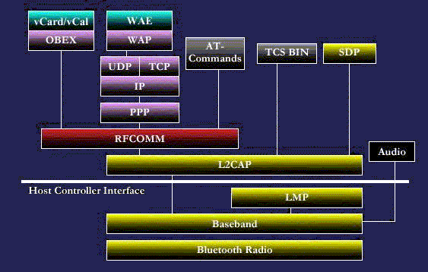
Figura 5
A figura mostra que o protocolo consiste de uma camada de rádio na parte mais baixa, a qual forma a interface física de conexão. A banda básica e o Protocolo de Gerenciamento de Ligação (Link Manager Protocol-LMP) são destinados a estabelecer e controlar a ligação entre dois dispositivos Bluetooth. Estas três camadas mais baixas são tipicamente implementadas em hardware/firmware. O host controler é requisitado para fazer a interface com os protocolos mais do nível mais elevado L2CAP(Logical Link Control and Adaptation Protocol). O host controler é requisitado somente quando o L2CPA reside em software no host. Se o L2CPA também é um módulo Bluetooth, esta camada não deve ser requisitada, então L2CPA pode se comunicar diretamente com LMP e a banda básica. Aplicações residem acima da L2CAP. As subseções seguintes darão uma descrição de cada camada.

2.2.8.2 Camada de Rádio
O link opera em uma banda não licenciada ISM de cerca de 2.4GHz e usa um espectro de comunicação por difusão. A banda extendida de 2400 a 2483.5 MHz é utilizada na maioria nos países. No entanto, em países em que a banda ISM é menor, uma escala em versão menor é provida. Para espectros de difusão, a técnica de hopping Freqüência(HF) é utilizada. Como redes múltiplas não coordenadas podem existir nesta banda e causar interferências, uma rápida HF e pacotes pequenos de dados são usados,embora a taxa de erro ser alta, especialmente devido as fortes interferências de fornos de microondas (os quais operam nesta freqüência). A codificação CVSD foi adotada para voz. Os pacotes de cabeçalhos são protegidos por um redundante esquema de correção de erro para fazer os cabeçalhos robustos (quanto a erros).
A frequência de saltos são fixados em 2402+k MHz, onde k = 0,1...78. A taxa de pulos(saltos) nominais é de 1600 pulos por segundo. Isto dá um pulo a cada 625 microsegundos. A modulação usada é a Gaussiana pré-filtrada FSK Binária. O filtro Gaussiano tem BT = 0.5. A capacidade do transmissor é fixada em 0dBm para 10 metros de distância, mas isto pode ser elevado para 20dBm para 100m de distância. Muitas restrições são feitas para especificações de exatidão do clock, e tolerância quanto à freqüência de rádio.
Clock: Toda unidade Bluetooth tem um sistema interno de clock que determina a temporização e o hopping do transceiver. O clock do Bluetooth é derivado de um clock nativo, o qual nunca é ajustado e desligado. Para sincronização com as outras partes, apenas os offsets são usados, adicionados ao clock nativo e provendo clock temporário, os quais são mutuamente sincronizados. O clock do Bluetooth não tem relação com as horas do dia.
A temporização e a hopping freqüência do canal do piconet é determinado pelo clock do mestre. Quando o piconet é estabelecido, o clock do mestre é comunicado aos escravos. Os escravos armazenam o offset para ser usado enquanto comunica com um mestre em particular e usa isto para sincronizar o canal. Como o clock local não é modificado, diferentes offsets podem ser usados para participar de várias piconets.

2.2.8.3 Banda Básica
A banda básica é a camada que controla o rádio. Os saltos de freqüência são providos nesta camada. A banda básica também cuida do nível mais baixo de criptografia, para segurança das ligações. Os pacotes que viajam através de ligações sem fio são da responsabilidade da banda básica. Dois tipos de ligações podem ser estabelecidos:

SCO: Conexão Síncrona Orientada. Estas ligações são destinadas para o sincronismo de dados-tipicamente de vozes.
ACL: Assincronismo Sem Conexão. Essas ligações devem ser usadas para aplicações de transferência de dados (na qual não seja necessária uma ligação com sincronismo).

A banda básica tem funcionalidades que são requeridas pelos dispositivos para sincronizar seus clocks e estabilizar conexões. Procedimento inquiry para descobrir os endereços dos dispositivos próximos, também é uma funcionalidade realizada. Correção de Erros é uma funcionalidade presente para alguns tipos de pacotes. Muitos tipos de pacotes são especificados para algumas aplicações comuns, diferindo em suas capacidades de dados e correção de erros. As funções necessárias para gerar chaves de criptografia e chaves de ligações são definidas.
Controlador de estados
O controlador do Bluetooth opera principalmente em dois estados: Standby e Conexão. Existem sete subestados, os quais são usados para adicionar escravos e fazer conexões na piconet. Estes são: page, page scan, inquiry, inquiry scan, master response, slave response and inquiry response.
O estado Standby é o estado default de baixa potência. Apenas o clock nativo é executado, não há interação com nenhum dispositivo. No estado Conexão, o mestre e o escravo podem trocar pacotes usando o código de acesso do canal (mestre) e o clock do mestre. O esquema hopping utilizado é o canal do esquema hopping.
Estabelecimento de conexão
Normalmente, uma conexão entre dois dispositivos ocorre da seguinte forma: se nada é conhecido do dispositivo remoto, os procedimentos inquiry(1) e page(2) devem ser seguidos. Se alguns detalhes são conhecidos do dispositivo remoto, apenas o procedimento page(2) é necessário.
Primeiro Passo:
O procedimento inquiry possibilita um dispositivo descobrir os dispositivos estão no seu alcance, e determinar o endereço e o clock dos dispositivos.

O procedimento inquiry envolve uma unidade (fonte) que envia pacotes inquiry (estado inquiry) e recebe uma resposta.

A unidade que recebe os pacotes inquiry (o destino), estará no estado inquiry scan para poder receber o pacote inquiry.

O destino entrará no estado inquiry response e enviará uma resposta (do tipo)inquiry para o fonte.

Após o procedimento inquiry ser completado, a conexão pode ser estabelacida usando o procedimento paging.

Segundo Passo:

Com o procedimento paging uma conexão pode ser estabelecida. Tipicamente, o procedimento paging é seguido pelo procedimento inquiry. Apenas os endereços dos dispositivos Bluetooth são requeridos para que uma conexão seja setada. Conhecimentos do clock irão acelerar a configuração do método. A unidade que estabelece a conexão, automaticamente será o mestre da conexão. Os métodos ocorrem da seguinte forma:

O dispositivo (fonte) pagia outros dispositivos(o distino) | Estado Page
O destino recebe um pacote page | Estado Page Scan
O destino envia uma resposta para a origem | Estado Slave Response
A origem envia um pacote FHS para o destino | Estado Master Response
O destino envia uma segunda resposta para a origem. | Estado Slave Response
O destino&fonte escolhem o parâmetro do canal de origem. | Estado Master response & Estado Slave Response
O estado de Conexão inicia com um pacote POLL enviado pelo mestre para verificar se escravo mudou para a temporização e canal de hopping freqüência esperada do mestre. O escravo pode responder com qualquer tipo de pacote.
Modos de Conexão
Um dispositvo Bluetooth no estado Conexão podem estar em algum destes 4 modos: Activo, Hold, Sniff e Park.
Modo Active: no modo Active, a unidade Bluetooth participa ativamente no canal. O mestre agenda suas transmissões (para diferentes escravos) baseados na demanda do tráfego para diferentes escravos. Além do mais, suporta transmissões regulares para manter os escravos sintonizados com o canal. O escravo ativo escuta slots por pacotes vindo do mestre. Se o escravo ativo não for endereçado, este pode dormir até uma nova transmissão do mestre.
Modo Sniff: Dispositivos sincronizados a um piconet podem entrar no modo de salvar potência. No modo Sniff, o dispositivo escravo ouve o piconet em uma taxa reduzida, reduzindo assim o ciclo obrigatório. O intervalo Sniff é programável dependendo da aplicação. Este tem o mais elevado ciclo obrigatório dentre os outros 3 modos de salvar potencia (sniff, hold, park).
Modo Hold: Dispositivos sincronizados a um piconet podem entrar modo de salvar potência. A unidade mestre pode colocar a unidade escrava no modo Hold, onde apenas um contador interno está sendo executado. Unidades escravo podem pedir para entrar no modo Hold. A transferência de dados reinicia instantaneamente quando transações estão fora do modo Hold. Este tem um ciclo obrigatório intermediário (meia potência) dentre os outros 3 modos(sniff, hold, park).
Modo Park: no modo park, o dispositivo ainda está sincronizado com o piconet, mas não está partcipando do trafego. Dispositivos estacionados(parked) desistem de seu endereço MAC(AM_ADDR) e ocasionalmente ouvem o tráfego do mestre para sincronizar. Este modo tem o menor ciclo obrigatório dentre os 3 modos.

2.2.8.4 Protocolo Gerente de Ligações

As funções básicas do LMP podem ser classificadas como:
- Gerenciamento de Piconet
- Configuração das ligações
- Funções de segurança
Piconet é um grupo de dispositivos conectados por um canal comum, o qual é identificado pela sua única seqüência de saltos. Um dos dispositivos, geralmente o que iniciou a conexão é o mestre. Mais de 7 dispositivos podem ser conectados ao mestre e muitos outros podem estar conectados em baixa potência, no estado Park. Os dispositivos em uma piconet podem comunicar-se com outros através de ligações SCO e ACL. O canal compartilhado é gerenciado pelo mestre, com a ajuda de gerentes de Link em cada dispositivo. Ou seja, Dois ou mais dispositivos que precisam se comunicar, devem apenas estabelecer um piconet entre eles. Dispositivos podem fazer partes de mais de uma piconet ao mesmo tempo (fig 3).
O LMP provê de funcionalidades como: atachar/desatachar escravos, fazer a troca de regras entre mestre e escravo e estabilizar ligações do tipo ACL/SCO. LMP também manipula o modo de baixa potência hold, sniff e park.
A atividade de configuração da ligação inclue a configuração dos parâmetros, a qualidade de serviço e o poder de controle (se o dispositivo suporta isto). A autenticação de dispositivos para serem ligados e gerenciados, também é funcionalidades do LMP.

2.2.8.5 Controle de Ligação Lógica e Protocolo de Apatação(L2CAP)

É neste protocolo que a maioria dos aplicativos interagiriam, a menos que um host controlador seja usado. As funções básicas do L2CAP são:

Multiplexação: O protocolo deve permitir múltiplas aplicações entre dois dispositivos, simultaneamente.

Segmentação e Re-União:O protocolo deve reduzir o tamanho dos pacotes, para que estes pacotes sejam aceitos pela banda básica. L2CAP aceita pacotes a partir 64kb, mas os pacotes da banda básicos podem aceitar uma carga de 2745 bits. O procedimento reverso, que deve unir ordenadamente os segmentos do pacote, tem que está apto a receber pacotes.

Qualidade de Serviço: L2CAP permite aplicações demandar QoS com certos parâmentros que são: bandwith, latency(latencia) e variação de delay(atraso). L2CAP checa se a ligação prove disto, caso positivo L2CAP ainda checa se é possível.

Basicamente, L2CAP provê a camada de rede para aplicações e dos protocolos mais elevados.

2.2.8.6 Host Controlador de Interface
A estrutura básica que mostra como o host controlador de camadas está na pilha de protocolo. É mostrado na figura abaixo.

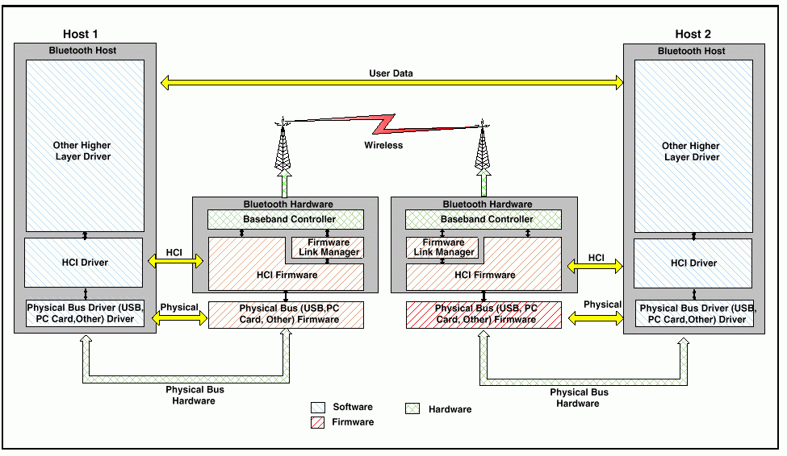
Figura 6

Para muitos dispositivos, o módulo bluetooth pode ser adicionado como um hardware separado, por exemplo, um hardware PCI no PC ou adaptadores USB no laptop. O módulo de hardware geralmente implementa as camadas mais baixas: rádio, banda básica e LMP. Então os dados para serem enviados para LMP e banda básica devem viajar por um barramento físico como USB. Um necessário um driver para este barramento no host (PC), e um host controlador de interface é necessário no módulo bluetooth para receber dado do barramento físico. Portanto se as camadas mais elevadas do Bluetooth (da L2CAP para cima) estão em software e as camadas mais baixas estão em hardware, algumas camadas extras são necessárias, são elas:

Driver HCI: Este é o driver para o host controlador de interface. Este reside no host, acima do barramento físico, e formata os dados para serem aceitos pelo host controlador (no hardware Bluetooth).

Host Controlador de Interface: Este reside no hardware Bluetooth e aceita comunicação através do barramento físico.

2.2.8.7 Camada de Aplicação
O L2CAP deve ser acessado diretamente por aplicações ou então através de protocolos como RFCOMM, TCS e SDP. As aplicações devem usar outros protocolos como TCP-IP ou WAP, o Bluetooth permite que eles operem entre si. As aplicações podem rodar PPP(Protocolo Ponto a Ponto), FTP ou outros protocolos específicos que sejam requeridos pelas aplicações. Uma aplicação pode usar o SDP para descobrir se o serviço que ele está querendo está disponível no outro dispositivo remoto. Muitas maneiras de uso foram propostas pelas indústrias, algumas das propostas são:
Três fones em um: Um celular pode trabalhar como: um ramal no escritório, um telefone do tipo PSTN se for disponibilizado um ponto de acesso para PSTN e como telefone móvel.
O troque da maleta: O aparelho móvel poderia se conectar a um laptop mesmo quando este está dentro da maleta disponibilizando facilidades como e-mail.
O sincronizador automático: Conectividade (sem ligação física) entre dois PDA’s ou laptops permitirão aplicações que automaticamente atualizar e sincronizar agendas e outros dados, quando alguma modificação for feita em um dos dispositivos.
Aparelho de mão sem fio: Este irá permitir o acesso para os aparelhos móveis dos usuários e serviços de áudio para dispositivos que estejam no bolso do usuário. Portanto, como as mãos livres, outras atividades serão possíveis.
Car kits: Dispositivo que permitirá o usuário utilizar o telefone no carro, sem ter que tirar as mãos do volante.
Além dos citados acima, existe uma grande variedade de outras aplicações para automatização em casa, compartilhamento de dados, durante encontros sem necessidade de um equipamento extra, sistemas de segurança, alarmes, acesso a redes em lugares públicos e o computador escondido foram sugerido. Alguns destes exemplos foram demonstrados com sucesso.[2][3][8][9][10]

3 BlueHoc

Nesta seção apresentaremos as características da extensão BlueHoc liberado sob a licença pública da IBM. O objetivo aqui é, dado as características do Bluetooth na seção Contexto, mostrar o quê o simulador BlueHoc é capaz de realizar. Na seção Conclusão descreveremos suas vantagens e faltas.

3.1 Procedimentos Inquiry e Page
Dispositivos Bluetooth que estiverem dentro de um certo raio de alcance podem se encontrar e se conectar um ao outro sem que haja a necessidade de uma estação base ou ponto de acesso. O processo de busca (Inquiry) é usado para obter os endereços e clocks dos dispositivos dentro daquele raio de alcance. A convocação (Paging) é usada para conectar dispositivos cujos endereços e clocks aproximados são conhecidos. A busca de dispositivos pode consumir bastante tempo, uma vez que o dispositivo que está realizando a busca nunca sabe qual é a freqüência e janela de tempo na qual os outros dispositivos possivelmente estarão na escuta. A convocação, no entanto, é bem mais rápida dado que durante esse processo é possível ter-se uma idéia aproximada do clock do dispositivo que está sendo convocado à conexão.
No BlueHoc, o processo de busca e convocação são simulados quase exatamente como nas especificações do Bluetooth.
A simulação começa com a criação de um nó mestre e vários nós escravos. O nó mestre começa o processo de busca(inquiry). O Bthost no nó mestre envia um comando de inquiry_HCI para a banda base. Apesar de comandos HCI serem na verdade pacotes que são transportados através de um barramento físico, estes foram simulados como chamadas de funções. Os parâmetros para o comando de inquiry_HCI são o número de respostas requeridas e o tempo.
Em resposta ao comando de inquiry_HCI, a banda base começa a enviar pacotes de busca com o código de acesso geral. A freqüência de transmissão depende do clock do nó mestre e do código de acesso de busca geral. Os escravos respondem à busca com pacotes FHS que contém o endereço do dispositivo e o seu clock. Quando o número requerido de respostas às buscas é obtido (ou se acabar o tempo de busca), o mestre começa a convocar(paging) os nós escravos assumindo o modo R1.

3.2 Estabelecimento de Conexão no BlueHoc
Alguns estabelecimentos de conexões foram simulados no BlueHoc. Um grupo de dispositivos compostos por um nó mestre e até 7 nós escravos é chamado Piconet. Na primeira versão do BlueHoc é considerada apenas um Piconet.

3.2.1 Sinalização LMP
Uma vez acabado o processo de convocação e o escravo está sintonizado à seqüência de hopping do mestre, o LMP (Link Manager Protocol) estabelece uma ligação do tipo ACL (Asynchonous Connection-Less) entre o mestre e o escravo. Para isso, o LPM do mestre envia um LMP_host_connection_req para o par LMP. Quando o LMP do mestre recebe uma resposta do escravo LMP ele envia um evento HCI para o BTHost indicando que a conexão com o dispositivo requerido foi ou não criada. O mestre então envia um comando de setup de QoS com os parâmetros de QoS que dependem da aplicação para a qual a conexão é requerida. Para simplificar, aqui assumimos que há apenas um fluxo por conexão ACL. O LMP passa os parâmtros de QoS para o scheduler(baseado em round-robin) que descobre se a conexão pode ser aceita ou não.

3.2.2 Estabelecimento de conexão L2CAP
Depois que a negociação de QoS no LMP acaba, ele envia um HCI_QoS_complete_event para o Bthost. O host então envia um L2CAP_Connect_Req para o L2CAP. A sinalização é realizada entre os pares L2CAP. Cada canal L2CAP possui um identificador de conexão (CID) associado a ele. Para sinalização, o CID é 1. O lado do L2CAP que iniciar o estabelecimento da conexão envia um L2CAP_connection_request e o outro lado envia um L2CAP_connection_response. Através desse intercâmbio, cada fim pode identificar o outro através de seu CID. Muitas conexões L2CAP podem ser estabelecidas dessa forma sobre uma única conexão ACL. No entanto, nessa versão do simulador, múltiplas conexões L2CAP sobre uma única conexão ACL não são consideradas, uma vez que a negociação de QoS é efetuada apenas uma vez por conexão ACL no nível LMP, ao invés de L2CAP. A negociação de QoS no nível L2CAP ainda está para ser implementada.

3.2.3 Mapeamento de QoS
Mapeamento de QoS e negociações são feitos apenas uma vez por conexão ACL. Os requisitos de QoS para aplicações padrão (como Telnet, FTP etc) são levados ao MAC (scheduler) através de especificações de fluxo, similares ao RFC 1363. O Scheduler Round Robin primeiro encontra o tipo de pacote baseband apropriado ser usada dependendo da sensibilidade de perda e nível da aplicação MTU. Ele decide se uma conexão pode ser admitida dependendo do nível de tráfego atual e os requerimentos da conexão. Se admitida, a conexão pega então um ‘quantum’ de serviço por ciclo de round robin. Reservas são feitas apenas na direção mestre-escravo. O mapeamento utilizado é bastante específico para cada tipo de aplicação. Atualmente estamos estudando algum mapeamento uniforme a partir da especificação de fluxo para os parâmetros do MAC. A interface gráfica(apêndice) permite que o usuário especifique a aplicação que pode ser FTP, Telnet ou voz. As outras aplicações ainda não estão implementadas.

3.2.4 Controle de Link Lógico e Adaptação de Protocolo de Simulação
Além de enviar e receber L2CAP_connection_req e L2CAP_connection_response, e transportar CID’s remotos, o L2CAP simulado tem duas funcionalidades principais.
Faz a segmentação e remontagem (SAR) para pacotes de camadas superiores.
Implementa a primitiva DATA_WRITE para transmissão de pacotes para camadas superiores sobre um link lógico identificado por um CID. [1]

4 Cenários

O objetivo desta seção é apresentar alguns cenários de simulação e com isso testar a capacidade do simulador BlueHoc. Os cenários 2 e 3 são mais simples em relação ao cenário 1 que usa os recursos do simulador ao máximo. É bom lembrar que uma descrição resumida da interface gráfica é apresentada na seção apêndice.

4.1 Cenário 1
Neste cenário temos 7 escravos e um mestre (há sempre um mestre)as seguintes configurações foram inseridas:
Tempo de simulação: 40 segundos.
Mestre:
- Starttime: 0
- NumResponses: 6
- InqTimeout: 10
Escravos:
 | Starttime | InqScanOffset | Distância
Esc. 1 | 0 | 2 | 2,7
Esc. 2 | 0 | 2 | 2,6
Esc. 3 | 0 | 2 | 2,7
Esc 4 | 0 | 2 | 2,7
Esc 5 | 0 | 2 | 2,6
Esc 6 | 0 | 2 | 2,5
Esc 7 | 0 | 2 | 2,5
Ligação:
- Mestre-Esc1 = FTP
- Mestre-Esc2 = Telnet
- Mestre-Esc3 = Voz
- Mestre-Esc4 = FTP
- Mestre-Esc5 = Telnet
- Mestre-Esc6 = Voz
- Mestre-Esc7 = Voz
Abaixo apresentaremos o resultado de uma parte do Trace Bluetooth (Detalhe na seção apêndice).

Tempo da primeira mensagem inquiry que chega aos escravos
INQ_MSG ****-->1 CLKN: 6417 clock: 2.005580e+00
INQ_MSG ****-->2 CLKN: 6417 clock: 2.005580e+00
INQ_MSG ****-->3 CLKN: 6417 clock: 2.005580e+00
INQ_MSG ****-->4 CLKN: 6417 clock: 2.005580e+00
INQ_MSG ****-->5 CLKN: 6417 clock: 2.005580e+00
INQ_MSG ****-->6 CLKN: 6417 clock: 2.005580e+00
INQ_MSG ****-->7 CLKN: 6417 clock: 2.005580e+00

Tempo da primeira mensagem inquiry que chega ao escravo 7 após este entra no estado inquiry scan
INQ_MSG AFTER BO *-->7 CLKN: 6449 clock: 2.015580e+00

Pacote FHS de resposta do escravo 7 (após entrar em inquiry response)
FHS_PKT 7-->0 CLKN: 6452 clock: 2.016522e+00

Pacote redundante – é comum o escravo enviar pacotes redundantes como mostrado no curso deste e outros cenários.
INQ_MSG ****-->7 CLKN: 6484 clock: 2.026517e+00

Este procedimento é idêntico para os escravos 5,1,4,2,6:
INQ_MSG AFTER BO *-->5 CLKN: 6513 clock: 2.035580e+00
FHS_PKT 5-->0 CLKN: 6516 clock: 2.036522e+00
INQ_MSG ****-->5 CLKN: 6548 clock: 2.046517e+00
INQ_MSG AFTER BO *-->1 CLKN: 6865 clock: 2.145580e+00
FHS_PKT 1-->0 CLKN: 6868 clock: 2.146522e+00
INQ_MSG ****-->1 CLKN: 6900 clock: 2.156517e+00
INQ_MSG AFTER BO *-->4 CLKN: 7505 clock: 2.345580e+00
INQ_MSG AFTER BO *-->6 CLKN: 7505 clock: 2.345580e+00
FHS_PKT 4-->0 CLKN: 7508 clock: 2.346523e+00
INQ_MSG ****-->4 CLKN: 7540 clock: 2.356518e+00
INQ_MSG ****-->6 CLKN: 7540 clock: 2.356518e+00
INQ_MSG AFTER BO *-->5 CLKN: 7636 clock: 2.386518e+00
FHS_PKT 5-->0 CLKN: 7639 clock: 2.387460e+00
INQ_MSG ****-->5 CLKN: 7669 clock: 2.396830e+00
INQ_MSG AFTER BO *-->2 CLKN: 7825 clock: 2.445580e+00
FHS_PKT 2-->0 CLKN: 7828 clock: 2.446523e+00
INQ_MSG ****-->2 CLKN: 7860 clock: 2.456518e+00
INQ_MSG AFTER BO *-->7 CLKN: 7892 clock: 2.466518e+00
FHS_PKT 7-->0 CLKN: 7895 clock: 2.467460e+00
INQ_MSG ****-->7 CLKN: 7925 clock: 2.476830e+00
INQ_MSG AFTER BO *-->5 CLKN: 8181 clock: 2.556830e+00
FHS_PKT 5-->0 CLKN: 8184 clock: 2.557773e+00
INQ_MSG ****-->1 CLKN: 17816 clock: 5.567767e+00
INQ_MSG ****-->2 CLKN: 17816 clock: 5.567767e+00
INQ_MSG ****-->3 CLKN: 17816 clock: 5.567767e+00
INQ_MSG ****-->4 CLKN: 17816 clock: 5.567767e+00
INQ_MSG ****-->5 CLKN: 17816 clock: 5.567767e+00
INQ_MSG ****-->6 CLKN: 17816 clock: 5.567767e+00
INQ_MSG ****-->7 CLKN: 17816 clock: 5.567767e+00
INQ_MSG AFTER BO *-->1 CLKN: 18328 clock: 5.727767e+00
FHS_PKT 1-->0 CLKN: 18331 clock: 5.728710e+00
INQ_MSG ****-->1 CLKN: 18361 clock: 5.738080e+00
INQ_MSG AFTER BO *-->2 CLKN: 18552 clock: 5.797767e+00
FHS_PKT 2-->0 CLKN: 18555 clock: 5.798710e+00
INQ_MSG ****-->2 CLKN: 18585 clock: 5.808080e+00
INQ_MSG AFTER BO *-->3 CLKN: 18840 clock: 5.887767e+00
FHS_PKT 3-->0 CLKN: 18843 clock: 5.888710e+00

Apesar de o procedimento inquiry estar configurado para 10 seg. o mestre ao receber 6 pacotes FHS de diferentes escravos o procedimento pára e começa o procedimento page. Aqui temos o primeiro pacote page recebido pelo escravo 7 este estando no estado page scan.
PAGE_MSG ****-->7 CLKN: 22301 clock: 6.969330e+00

O escravo no estado page response manda para o mestre um pacote de reconhecimento
PAGE_ACK 7-->0 CLKN: 22303 clock: 6.969960e+00
MASTER FROZEN CLKE: 22299

O mestre manda um pacote FHS para o escravo 7 (estado de resposta)
FHS_PKT 0-->7 CLKN: 22305 clock: 6.970580e+00

O escravo responde com um pacote de reconhecimento (estado de resposta)
FHS_ACK 7-->0 CLKN: 22306 clock: 6.970892e+00

Este pacote indica que o escravo 7 está com a temporização e hopping de freqüência sincronizados com o mestre
POLL_ACK 7-->0 CLK: 22311 clock: 6.972455e+00

Pedido de conexão do LMP mestre ao LMP escravo 7
LMP_HOST_CONNECT_REQ AM_ADDR: 1

Pedido aceito pelo escravo 7
LMP_ACCEPTED AM_ADDR: 1 ACCEPTED PDU:

Pedido QoS do mestre ao seu schedule
LMP_QOS_REQ AM_ADDR: 1

Pedido aceito
LMP_ACCEPTED AM_ADDR: 1 ACCEPTED PDU: LMP_QOS_REQ

Este procedimento é idêntico para os escravos 1,2,3,4
PAGE_MSG ****-->1 CLKN: 30561 clock: 9.550580e+00
PAGE_ACK 1-->0 CLKN: 30563 clock: 9.551210e+00
MASTER FROZEN CLKE: 30559
FHS_PKT 0-->1 CLKN: 30565 clock: 9.551830e+00
FHS_ACK 1-->0 CLKN: 30566 clock: 9.552142e+00
POLL_ACK 1-->0 CLK: 30571 clock: 9.553705e+00
LMP_HOST_CONNECT_REQ AM_ADDR: 2
LMP_ACCEPTED AM_ADDR: 2 ACCEPTED PDU: LMP_HOST_CONNECTION_REQ
LMP_QOS_REQ AM_ADDR: 2
LMP_ACCEPTED AM_ADDR: 2 ACCEPTED PDU: LMP_QOS_REQ
PAGE_MSG ****-->4 CLKN: 30593 clock: 9.560580e+00
PAGE_ACK 4-->0 CLKN: 30595 clock: 9.561210e+00
MASTER FROZEN CLKE: 30591
FHS_PKT 0-->4 CLKN: 30597 clock: 9.561830e+00
FHS_ACK 4-->0 CLKN: 30598 clock: 9.562142e+00
POLL_ACK 4-->0 CLK: 30603 clock: 9.563705e+00
LMP_HOST_CONNECT_REQ AM_ADDR: 3
LMP_ACCEPTED AM_ADDR: 3 ACCEPTED PDU: LMP_HOST_CONNECTION_REQ
LMP_QOS_REQ AM_ADDR: 3
LMP_ACCEPTED AM_ADDR: 3 ACCEPTED PDU: LMP_QOS_REQ
PAGE_MSG ****-->2 CLKN: 34692 clock: 1.084152e+01
PAGE_ACK 2-->0 CLKN: 34694 clock: 1.084215e+01
MASTER FROZEN CLKE: 34690
FHS_PKT 0-->2 CLKN: 34697 clock: 1.084308e+01
FHS_ACK 2-->0 CLKN: 34698 clock: 1.084339e+01
POLL_ACK 2-->0 CLK: 34703 clock: 1.084495e+01
LMP_HOST_CONNECT_REQ AM_ADDR: 4
LMP_ACCEPTED AM_ADDR: 4 ACCEPTED PDU: LMP_HOST_CONNECTION_REQ
LMP_QOS_REQ AM_ADDR: 4
LMP_ACCEPTED AM_ADDR: 4 ACCEPTED PDU: LMP_QOS_REQ
PAGE_MSG ****-->3 CLKN: 34720 clock: 1.085027e+01
PAGE_ACK 3-->0 CLKN: 34722 clock: 1.085090e+01
MASTER FROZEN CLKE: 34722
FHS_PKT 0-->3 CLKN: 34725 clock: 1.085183e+01
FHS_ACK 3-->0 CLKN: 34726 clock: 1.085214e+01
POLL_ACK 3-->0 CLK: 34731 clock: 1.085370e+01
LMP_HOST_CONNECT_REQ AM_ADDR: 5
LMP_ACCEPTED AM_ADDR: 5 ACCEPTED PDU: LMP_HOST_CONNECTION_REQ
LMP_QOS_REQ AM_ADDR: 5
LMP_ACCEPTED AM_ADDR: 5 ACCEPTED PDU: LMP_QOS_REQ

Pedido de conexão a nível L2CAP e resposta do pedido(abaixo).
RECV L2CAP_CONNECT_REQ CH: 4
RECV L2CAP_CONNECT_RSP CH: 4
RECV L2CAP_CONNECT_REQ CH: 0
RECV L2CAP_CONNECT_RSP CH: 0
RECV L2CAP_CONNECT_REQ CH: 1
RECV L2CAP_CONNECT_RSP CH: 1

Transferências de dados entre mestre e escravo no caso escravo 1 (Dest_Ip)
L2CA_DATA_WRITE SIZE: 1000 CID: 3 DEST_IP 1 clock 1.086370e+01

Leitura no canal com identificador CID:2
L2CA_DATA_READ SIZE: 1000 CID: 2

Delay apresentado entre o tempo que o L2CAP mestre recebeu um pacote acionando a primitiva L2CA_dataWrite e o L2CAP escravo completou uma transferência de pacote para a camada superior. BD_ADDR informa qual dispositivo se trata(Ver detalhes no Apêndice).
BD_ADDR 1 DELAY 1.062500e-02 SIZE 1000 clock 1.087433e+01

Repetições de procedimentos
L2CA_DATA_READ SIZE: 40 CID: 3
BD_ADDR 0 DELAY 1.875000e-03 SIZE 40 clock 1.087620e+01
L2CA_DATA_WRITE SIZE: 1000 CID: 3 DEST_IP 1 clock 1.087620e+01
L2CA_DATA_WRITE SIZE: 1000 CID: 3 DEST_IP 1 clock 1.087620e+01
RECV L2CAP_CONNECT_REQ CH: 2
RECV L2CAP_CONNECT_RSP CH: 2
L2CA_DATA_WRITE SIZE: 1000 CID: 4 DEST_IP 4 clock 1.087745e+01
L2CA_DATA_READ SIZE: 1000 CID: 2
BD_ADDR 4 DELAY 1.062500e-02 SIZE 1000 clock 1.088808e+01
L2CA_DATA_READ SIZE: 40 CID: 4
BD_ADDR 0 DELAY 1.875000e-03 SIZE 40 clock 1.088995e+01
L2CA_DATA_WRITE SIZE: 1000 CID: 4 DEST_IP 4 clock 1.088995e+01
L2CA_DATA_WRITE SIZE: 1000 CID: 4 DEST_IP 4 clock 1.088995e+01
RECV L2CAP_CONNECT_REQ CH: 3
RECV L2CAP_CONNECT_RSP CH: 3
L2CA_DATA_READ SIZE: 1000 CID: 2
BD_ADDR 1 DELAY 2.687500e-02 SIZE 1000 clock 1.090308e+01

O resultado do nam trace são gráficos que estão no Apêndice.
Nos gráficos 1, 2 temos o thruput do escravo 7 e 3 ambos tem como camada de aplicação – voz - e ambos tem uma subida não linear pela sua própria natureza (voz) com uma quantidade razoável de pacotes recebidos. Nos gráficos 5,6(thruput) temos FTP como camada de aplicação para os escravos 1 e 2. Neles observamos uma subida quase linear pois possuem muito tráfego e provavelmente reserva de recurso (dado que não se altera com o fluxo irregular de outras aplicações). O gráfico 6(thruput) temos Telnet como camada de aplicação para o escravo 2. Neste temos uma subida mais irregular e menos tráfego de dados o que representa sua natureza (pessoas podem parar de mandar pacotes por estar lendo algo). Por fim o gráfico 3 temos a Distribuição de atrasos na qual podemos deduzir que estão bem distribuídos exceto pelos escravos 3 e 7 que são voz e possui delay baixo (a aplicação de voz necessita disto ou não haveria reconhecimento da informação pelo usuário).

4.2 Cenário 2
Neste cenário temos 5 escravos as seguintes configurações foram inseridas:
Tempo de simulação: 20 segundos.
Mestre:
- Starttime: 0
- NumResponses: 3
- InqTimeout: 5
Escravos:
 | Starttime | InqScanOffset | Distância
Esc. 1 | 0 | 2 | 3,1
Esc. 2 | 0 | 1 | 3,2
Esc. 3 | 2 | 2 | 2,7
Esc 4 | 4 | 2 | 2,7
Esc 5 | 5 | 2 | 2,6

Ligação:
- Mestre-Esc1 = Telnet
- Mestre-Esc2 = FTP
- Mestre-Esc3 = Telnet
- Mestre-Esc4 = FTP
- Mestre-Esc5 = Telnet
Abaixo apresentaremos o resultado de uma parte do Trace Bluetooth .
O processo abaixo segue os passos do cenário 1 por isso explicarei apenas caso diferenciados.

INQ_MSG ****-->2 CLKN: 3216 clock: 1.005268e+00
INQ_MSG AFTER BO *-->2 CLKN: 3344 clock: 1.045268e+00
FHS_PKT 2-->0 CLKN: 3347 clock: 1.046210e+00
INQ_MSG ****-->2 CLKN: 3377 clock: 1.055580e+00
INQ_MSG AFTER BO *-->2 CLKN: 4177 clock: 1.305580e+00
FHS_PKT 2-->0 CLKN: 4180 clock: 1.306523e+00
INQ_MSG ****-->2 CLKN: 4212 clock: 1.316518e+00
INQ_MSG AFTER BO *-->2 CLKN: 4340 clock: 1.356517e+00
FHS_PKT 2-->0 CLKN: 4343 clock: 1.357460e+00
INQ_MSG ****-->2 CLKN: 4373 clock: 1.366830e+00
INQ_MSG AFTER BO *-->2 CLKN: 5173 clock: 1.616830e+00
FHS_PKT 2-->0 CLKN: 5176 clock: 1.617772e+00
INQ_MSG ****-->2 CLKN: 5208 clock: 1.627767e+00
INQ_MSG ****-->1 CLKN: 6417 clock: 2.005580e+00
INQ_MSG AFTER BO *-->1 CLKN: 8177 clock: 2.555580e+00
FHS_PKT 1-->0 CLKN: 8180 clock: 2.556523e+00

Observamos aqui que o processo de pagin começa sem que sejam reconhecido os escravos 3,4,5 pois estes começam muito tarde para o procedimento inquiry poder descobri-los.
PAGE_MSG ****-->2 CLKN: 19096 clock: 5.967767e+00
PAGE_ACK 2-->0 CLKN: 19098 clock: 5.968397e+00
MASTER FROZEN CLKE: 19098
FHS_PKT 0-->2 CLKN: 19101 clock: 5.969330e+00
FHS_ACK 2-->0 CLKN: 19102 clock: 5.969642e+00
POLL_ACK 2-->0 CLK: 19107 clock: 5.971205e+00
LMP_HOST_CONNECT_REQ AM_ADDR: 1
LMP_ACCEPTED AM_ADDR: 1 ACCEPTED PDU: LMP_HOST_CONNECTION_REQ
LMP_QOS_REQ AM_ADDR: 1
LMP_ACCEPTED AM_ADDR: 1 ACCEPTED PDU: LMP_QOS_REQ
PAGE_MSG ****-->1 CLKN: 26432 clock: 8.260267e+00
PAGE_ACK 1-->0 CLKN: 26434 clock: 8.260897e+00
MASTER FROZEN CLKE: 26430
FHS_PKT 0-->1 CLKN: 26437 clock: 8.261830e+00
FHS_ACK 1-->0 CLKN: 26438 clock: 8.262142e+00
POLL_ACK 1-->0 CLK: 26443 clock: 8.263705e+00
LMP_HOST_CONNECT_REQ AM_ADDR: 2
LMP_ACCEPTED AM_ADDR: 2 ACCEPTED PDU: LMP_HOST_CONNECTION_REQ
LMP_QOS_REQ AM_ADDR: 2
LMP_ACCEPTED AM_ADDR: 2 ACCEPTED PDU: LMP_QOS_REQ
RECV L2CAP_CONNECT_REQ CH: 1
RECV L2CAP_CONNECT_RSP CH: 1
RECV L2CAP_CONNECT_REQ CH: 0
RECV L2CAP_CONNECT_RSP CH: 0
L2CA_DATA_WRITE SIZE: 1000 CID: 2 DEST_IP 2 clock 8.271205e+00
L2CA_DATA_READ SIZE: 1000 CID: 2
BD_ADDR 2 DELAY 1.062500e-02 SIZE 1000 clock 8.281830e+00
L2CA_DATA_READ SIZE: 40 CID: 2
BD_ADDR 0 DELAY 1.875000e-03 SIZE 40 clock 8.283705e+00
L2CA_DATA_WRITE SIZE: 1000 CID: 2 DEST_IP 2 clock 8.283705e+00
L2CA_DATA_WRITE SIZE: 1000 CID: 2 DEST_IP 2 clock 8.283705e+00
L2CA_DATA_READ SIZE: 1000 CID: 2
BD_ADDR 2 DELAY 1.187500e-02 SIZE 1000 clock 8.295580e+00
L2CA_DATA_READ SIZE: 40 CID: 2
BD_ADDR 0 DELAY 1.875000e-03 SIZE 40 clock 8.297455e+00
L2CA_DATA_WRITE SIZE: 1000 CID: 2 DEST_IP 2 clock 8.297455e+00
L2CA_DATA_WRITE SIZE: 1000 CID: 2 DEST_IP 2 clock 8.297455e+00
L2CA_DATA_READ SIZE: 1000 CID: 2
No gráfico 10 temos o thruput do escravo 1 que tem telnet como camada de aplicação. Possui uma subida não linear com pouco tráfego. Já o gráfico 12 (thruput) temos FTP como camada de aplicação para o escravo 2, nele observamos uma subida quase linear pois possui muito tráfego. O que temos diferente aqui é que no gráfico 11 (Distribuição de atrasos) existe uma convergência de atrasos próxima ao 0,03s que é devido aos atrasos do escravo 2 (por esse possuir muito mais tráfego que o escravo 1).

4.3 Cenário 3
Neste cenário temos 3 escravos as seguintes configurações foram inseridas:
Tempo de simulação: 10 segundos.
Mestre:
- Starttime: 2
- NumResponses: 4
- InqTimeout: 4
Escravos:
 | Starttime | InqScanOffset | Distância
Esc. 1 | 0 | 1 | 3,2
Esc. 2 | 1 | 2 | 3
Esc. 3 | 2 | 2 | 2,7

Ligação:
- Mestre-Esc1 = voz
- Mestre-Esc2 = voz
- Mestre-Esc3 = voz
Abaixo apresentaremos o resultado de uma parte do Trace Bluetooth .
O processo abaixo segue os passos do cenário 1 e 2 portanto é redundante sua explicação.
INQ_MSG ****-->2 CLKN: 6417 clock: 3.005580e+00
INQ_MSG AFTER BO *-->2 CLKN: 6705 clock: 3.095580e+00
FHS_PKT 2-->0 CLKN: 3508 clock: 3.096523e+00
INQ_MSG ****-->2 CLKN: 6740 clock: 3.106518e+00
INQ_MSG AFTER BO *-->2 CLKN: 7188 clock: 3.246518e+00
FHS_PKT 2-->0 CLKN: 3991 clock: 3.247460e+00
INQ_MSG ****-->2 CLKN: 7221 clock: 3.256830e+00
INQ_MSG ****-->1 CLKN: 11444 clock: 3.576518e+00
INQ_MSG AFTER BO *-->2 CLKN: 9141 clock: 3.856830e+00
FHS_PKT 2-->0 CLKN: 5944 clock: 3.857773e+00
INQ_MSG ****-->2 CLKN: 9176 clock: 3.867768e+00
INQ_MSG AFTER BO *-->1 CLKN: 12532 clock: 3.916518e+00
FHS_PKT 1-->0 CLKN: 6135 clock: 3.917460e+00
PAGE_MSG ****-->2 CLKN: 9912 clock: 4.097768e+00
PAGE_ACK 2-->0 CLKN: 6714 clock: 4.098398e+00
MASTER FROZEN CLKE: 9910
FHS_PKT 0-->2 CLKN: 9917 clock: 4.099330e+00
FHS_ACK 2-->0 CLKN: 6718 clock: 4.099643e+00
POLL_ACK 2-->0 CLK: 6723 clock: 4.101205e+00
LMP_HOST_CONNECT_REQ AM_ADDR: 1
LMP_ACCEPTED AM_ADDR: 1 ACCEPTED PDU: LMP_HOST_CONNECTION_REQ
LMP_QOS_REQ AM_ADDR: 1
LMP_ACCEPTED AM_ADDR: 1 ACCEPTED PDU: LMP_QOS_REQ
PAGE_MSG ****-->1 CLKN: 14965 clock: 4.676830e+00
PAGE_ACK 1-->0 CLKN: 8567 clock: 4.677460e+00
MASTER FROZEN CLKE: 14967
FHS_PKT 0-->1 CLKN: 14969 clock: 4.678080e+00
FHS_ACK 1-->0 CLKN: 8570 clock: 4.678393e+00
POLL_ACK 1-->0 CLK: 8575 clock: 4.679955e+00
LMP_HOST_CONNECT_REQ AM_ADDR: 2
LMP_ACCEPTED AM_ADDR: 2 ACCEPTED PDU: LMP_HOST_CONNECTION_REQ
LMP_QOS_REQ AM_ADDR: 2
LMP_ACCEPTED AM_ADDR: 2 ACCEPTED PDU: LMP_QOS_REQ
RECV L2CAP_CONNECT_REQ CH: 1
RECV L2CAP_CONNECT_RSP CH: 1
RECV L2CAP_CONNECT_REQ CH: 0
RECV L2CAP_CONNECT_RSP CH: 0
L2CA_DATA_WRITE SIZE: 210 CID: 3 DEST_IP 1 clock 4.852814e+00
L2CA_DATA_READ SIZE: 210 CID: 2
BD_ADDR 1 DELAY 4.016197e-03 SIZE 210 clock 4.856830e+00
L2CA_DATA_WRITE SIZE: 210 CID: 3 DEST_IP 1 clock 4.879064e+00
L2CA_DATA_READ SIZE: 210 CID: 2
BD_ADDR 1 DELAY 4.016197e-03 SIZE 210 clock 4.883080e+00
L2CA_DATA_WRITE SIZE: 210 CID: 3 DEST_IP 1 clock 4.905314e+00

O resultado do nam trace são gráficos que estão no Apêndice.
Nos gráficos 8 e 9 temos o thruput do escravo 1 e 2 ambos tem como camada de aplicação voz e ambos tem uma subida não linear, possui menos tráfego do que as aplicações de voz do cenário 1 . Por fim o gráfico 7 temos a Distribuição de atrasos na qual podemos observar mais uma vez o baixo atraso para aplicações de voz.

5 Conclusões e trabalhos futuros

As redes Bluetooth são uma tecnologia que surgiu a poucos anos porém vem atraindo a atenção de muitas grandes empresas com IBM, Erisson, Motorola dentre outras. A partir deste fato podemos concluir que Bluetooth é um assunto muito promissor tanto na área industrial como científica, ou seja, muitas pesquisas precisam ser feitas para melhoramento desta tecnologia o que acarretará em muitas teses de mestrados e até doutorados.

A extensão Bluehoc para nos apesar de ser sua primeira versão consegue simular importantes características de uma rede Bluetooth. Um exemplo é o processo de inquiry e page (descoberta e convocação) que simula quase exatamente como nas especificações. Outro aspecto importante é o trace bluetooth na qual podemos saber exatamente o que acontece no simulador em termos de sinalização das camadas L2CAP, LMP e baseband entre mestre – escravo. Outro dado que não podemos nos esquecer é a plataforma desenvolvida para tratar com QoS em termos de objetos desenvolvidos e sinalização.

Notamos porem que há ainda muito que fazer para chegar a uma simulação mais próxima da realidade. Uma dessas melhorias seria na camada L2CAP para que esta possa suportar múltiplos canais sobre um canal LMP e ainda melhorar muitos outros protocolos das camadas acima do L2CAP e por fim simular múltiplas redes bluetooth ( scatternet )

6 Bibliografia
[1] BlueHoc Web site URL: http://oss.software.ibm.com/developerworks/opensource/bluehoc
[2] Bluetooth resource center URL: http://www.palowireless.com/infotooth/tutorial/
[3] Bluetooth tutorial URL: http://bluetooth.amankansal.com/
[4] What are Ad Hoc networks URL: http://www.ari.vt.edu/ece5516/AdhocNetworking/adhoc_overview_1.htm
[5] Spontaneus area network URL: http://whatis.techtarget.com/definition/0,289893,sid9_gci213462,00.html
[6] Wireless Ad Hoc Network URL: http://w3.antd.nist.gov/wctg/manet/manet2.html
[7] Ad Hoc Network/Introduction URL: http://www.eurecom.fr/~nikaeinn/adhocNetworks/introduction.html
[8] Chung, Min Young; KIM, Tai Suk; CHO, Ho Shin; SUNG, Dan Keun. Modeling of Terminal Mobility to Evaluate the Number of Location Updates. IEEE Periodical ISSN 0-7803-3925-8, pp. 1266-70, 1997.
[9] J. Haartsen and M. Naghshineh and J. Inouye and O. Joeressen and W. Allen. Bluetooth: Vision, Goals, and Architecture. Mobile Computing and Communications Review 2,4 38-45,out,1998
[10] Max Robert. Bluetooth: A Technical Overview.
[11] Ville Ollikainen Vtt. Bluetooth Applications in New Media Technology.
[12] Samir Das. Simulation Based Performance Evaluation of Mobile, Ad hoc Network Routing Protocols
[13] M. Gerla and K. Tang and R. Bagrodia. TCP performance in wireless multi-hop networks, in Proceedings of IEEE WMCSA'99 (to appear), (New Orleans, LA), February 1999.

7 Apêndice

7.1 Modelo de simulação BlueHoc
Esta seção descreve a estrutura de um nó Bluetooth (classe Tcl, BTNode) que é um objeto agregado usado para simular um dispositivo Bluetooth em BlueHoc. A classe e seus procedimentos são definidos em ~ns/tcl/lib/ns-btnode.tcl. A classe é derivada da classe Node no ns e herda seus membros. Os membros específicos de Bluetooth são implementados em C++ e podem ser configurarados em Tcl/Tk. O comando criar um BTNode é:
set btnode [new BTNode <ip_addr> <bd_addr> <0 or 1> <x co-odinate> <y-coordinate>]
Onde o bd_addr é o endereço de dispositivo Bluetooth. Os dispositivos são endereçados como Ethernet (48 bits), mas nesta simulação Bluetooth os endereços são restringidos a 32 bits. O segundo argumento é 0 para criar um escravo e 1 para criar um mestre. As co-ordenadas x e y são especificados em metros. O procedimento init (construtor) para BTNode é dado abaixo.
Class BTNode -superclass Node
BTNode instproc init {ip_addr bd_addr master X_ Y_} {
eval $self next $ip_addr
$self instvar bthost_ l2cap_ tb_ lc_ sched_ lm_ classifier_
# this part is common to master and slave
# create Bluetooth host, L2CAP and Baseband Objects
set bthost_ [new BTHost]
set l2cap_ [new L2CAP]
set lm_ [new Baseband]
#
# set targets and members of BTHost, L2CAP and Baseband
#
if {$master == 1} {
# Configuration for master
# Instantiate and set up Deficit Round Robin based scheduler
set sched_ [new BT_DRR]
$sched_ set cycleTime_ 0.1
set down_dmux_ [new Classifier/BTAddr]
$lm_ up-target $sched_
for {set i 0} {$i < 7} {incr i} {
# create 7 instances of Leaky Bucket Filter, ARQ module, LMP module
set lc_($i) [new LinkController]
set lq_($i) [new LMP]
set tb_($i) [new LBF]
$sched_ install $i $lc_($i)
}
#
# set targets and members of LMP, LBF and ARQ module
#
} else {
# configure as slave
set lc_ [new LinkController]
set lq_ [new LMP]
$lq_ set master_ 0
#
# set targets and members of LMP and ARQ module
#
}
}
As seguintes classes de C++ foram adicionadas:
Baseband | Implementa caracteristicas básicas da baseband | baseband.cc
BT_DRRScheduler | Deficit Round Robin (DRR) baseado em scheduler | bt-drr.cc
LinkController | Para e espera ARQ | bt-lc.cc
LBF | Filtro balde furado | lbf.cc
LMP | Implementa alguns comandos LMP | lmp.cc
L2CAP | Funcionalidade L2CAP básica | l2cap.cc
BTHost | Host que é a camada sobre L2CAP | bt-host.cc
BTClassifier | Classifica pacotes baseado no modo de endereçamento ativo | bt-classify.cc

As definições das classes estão em ~ns/bt-def.h e em ~ns/bt-core.h. [1]

7.2 Interface Gráfica
Com mais do que um punhado de ajustes de configuração para cada um dos oito dispositivos máximos em um piconet uma interface gráfica para configurar BlueHoc torna-se útil. A interface está atravessando ainda algumas melhorias. Nós o retificaremos muito breve, mas no meio tempo o usuário tem que ter cuidado sobre fornecer todos os valores requeridos.
Os valores requeridos mínimos são:
Para o nó mestre:
- Starttime (segundo): Tipicamente 0.
- NumResponses (segundo): Número de resposta requerido do procedimento inquiry, tipicamente deve ser < = o número de escravos.
- InqTimeout (segundo): Intervalo de parada do procedimento inquiry, tipicamente 10,24.
Para o nó escravo:
- Starttime (segundo): Os escravos começam tipicamente após os mestres
- InqScanOffset (segundo): Tipicamente um valor entre 0 e 2,56. – tempo a partir do qual o dispositivo entra no estado standBy.
Tempo da simulação:
Há 5 opções 10, 20, 30, 40, 50 segundo. Nós não fornecemos um campo de entrada aqui porque se as opções de trace forem ON resulta em termos tempos arbitrários de simulação o que poderia gerar arquivos gigantescos.
Aplicações:
Uma das seguintes aplicações necessita ser selecionado para cada ligação:
- FTP (Application/FTP)
- Telnet (Application/Telnet)
- voz (usa gerador de tráfego Application/Traffic/Exponential para simular voz)
A camada de transporte simulada para FTP e Telnet é TCP/Reno e para voz é UDP

A figura abaixo mostra a interface gráfica: [1]
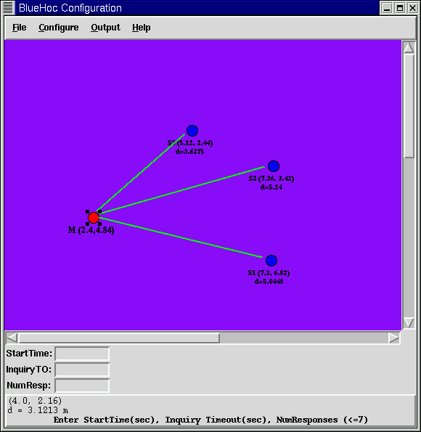

7.4 Trace Support
Existem dois tipos de trace support que podem ser selecionado
Estes traces são:
Nam Trace
BTTraces (traces específicos do Bluetooth)
Os traces nam estão no formato que é compreendido pelo "Network animator " que está disponível na distribuição ns. Os dumps gerados por BlueHoc têm os eventos ' hop ' e 'nó '. Estes são responsáveis por mostrar pacotes que viajam através dos links, mudando as etiquetas do nó (quais representam estados) e as cores dos nós.
Os traces Bluetooth são dumps para cada pacote recebido durante procedimentos inquiry e paging. Os dumps incluem também recepção bem sucedida de mensagens LMP e de sinalização L2CAP. No estado da conexão os dumps são para o L2CA_dataWrite e o L2CA_dataRead. As linhas com ' Delay ' são muito úteis para obter a vazão e atraso do post-processing. [1]

7.5 Gráficos
Gráfico 1 – Thruput escravo 7 – cenário 1
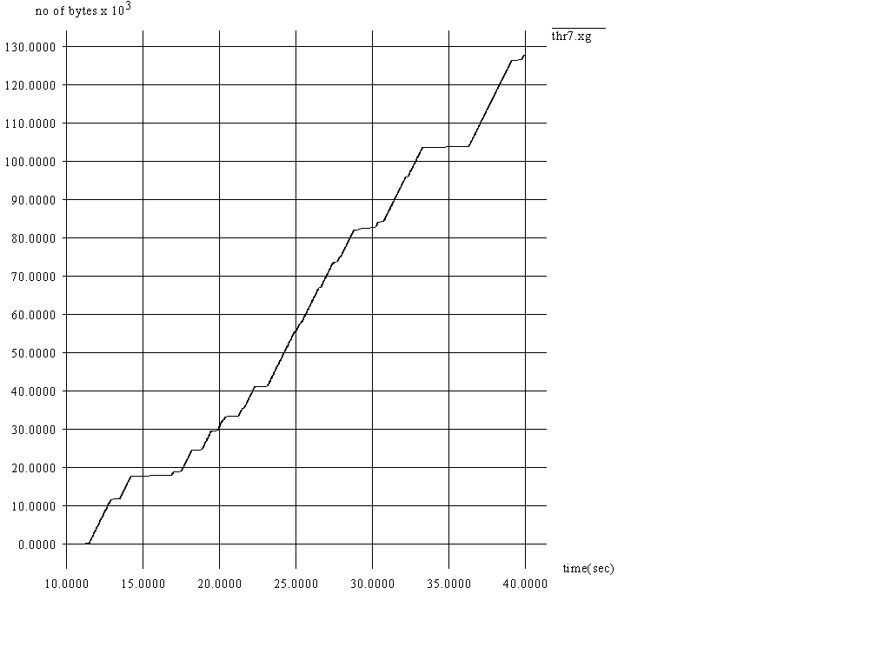

Gráfico 2 – Thruput escravo 3 – cenário 1

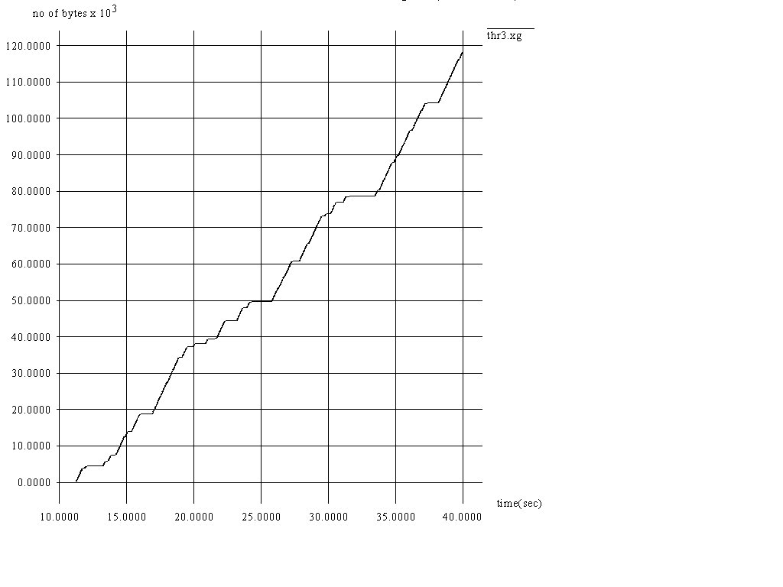

Gráfico 3 – Delay Distribiution – cenário 1
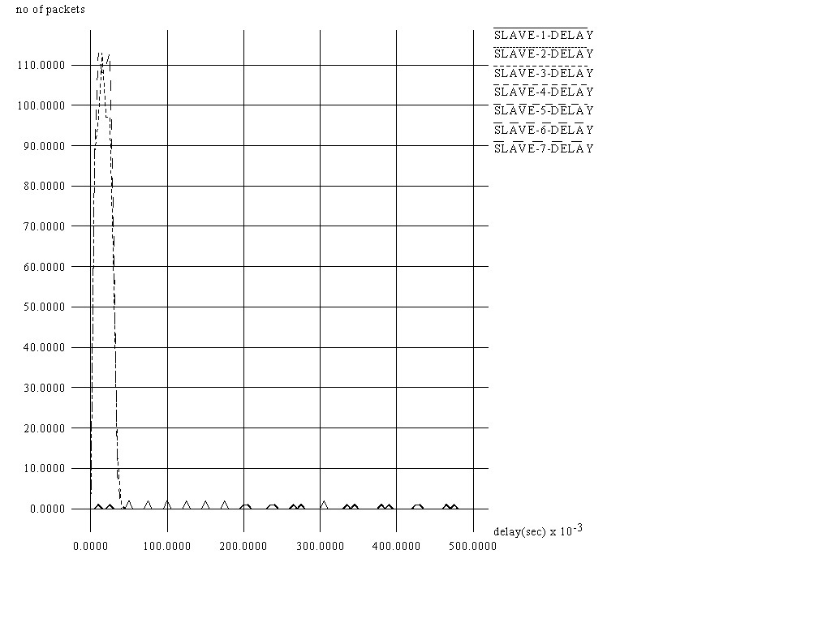

Gráfico 4 – Thruput escravo 4 – cenário 1
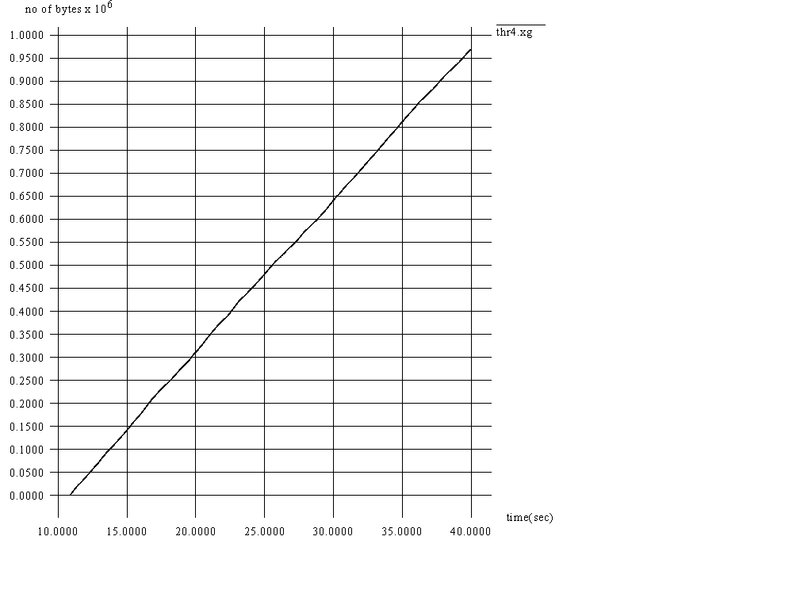

Gráfico 5 – Thruput escravo 1 – cenário 1

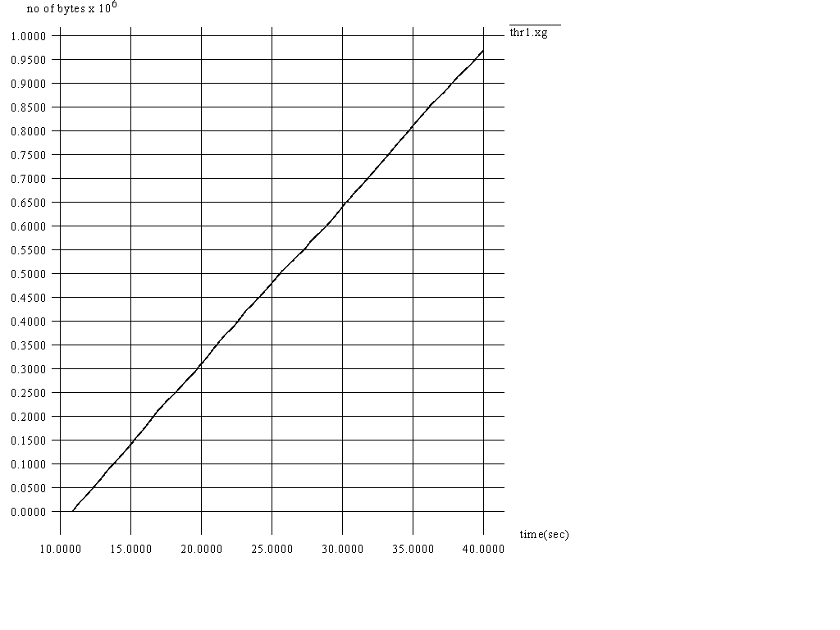

Gráfico 6 – Thruput escravo 2 – cenário 1
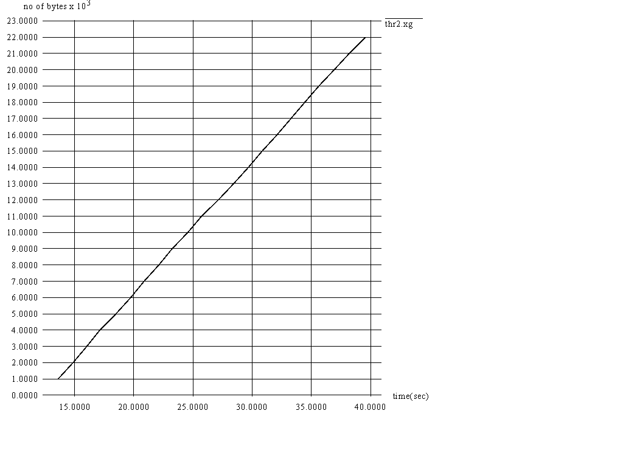

Gráfico 7 – Delay distribuition – cenário 3
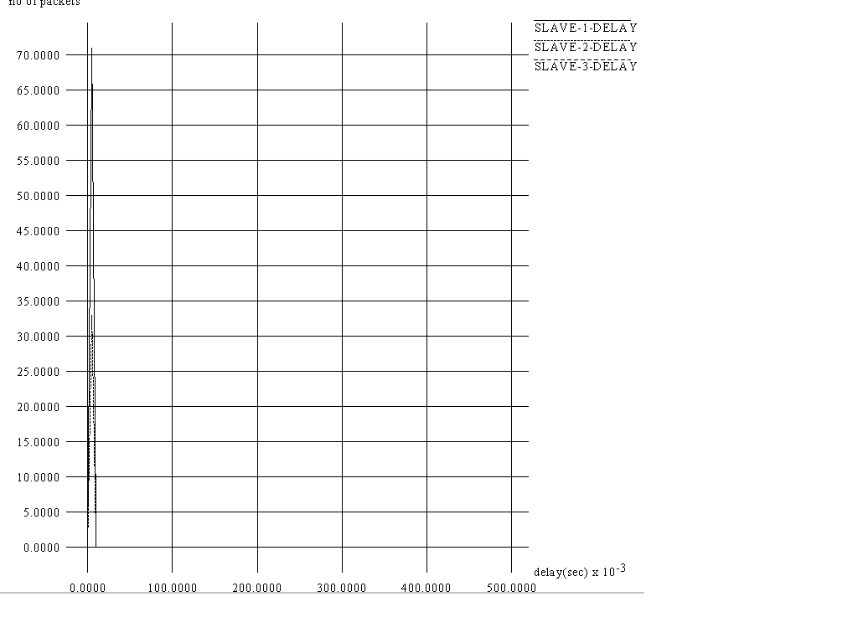

Gráfico 8 – Thruput escravo 1 – cenário 3
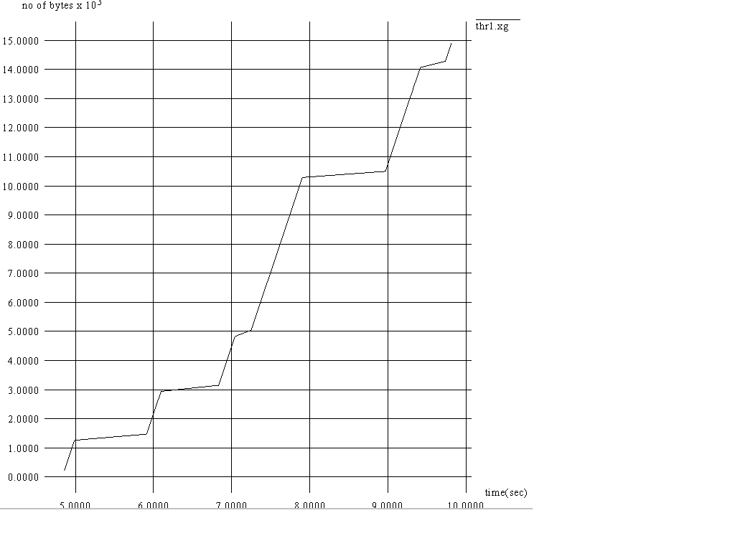

Gráfico 9 – Thruput escravo 2 – cenário 3
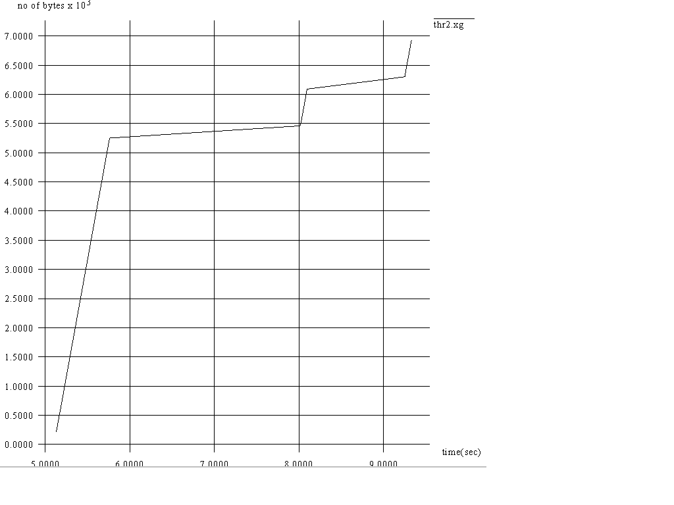

Gráfico 10 – Thruput escravo 1 – cenário 2
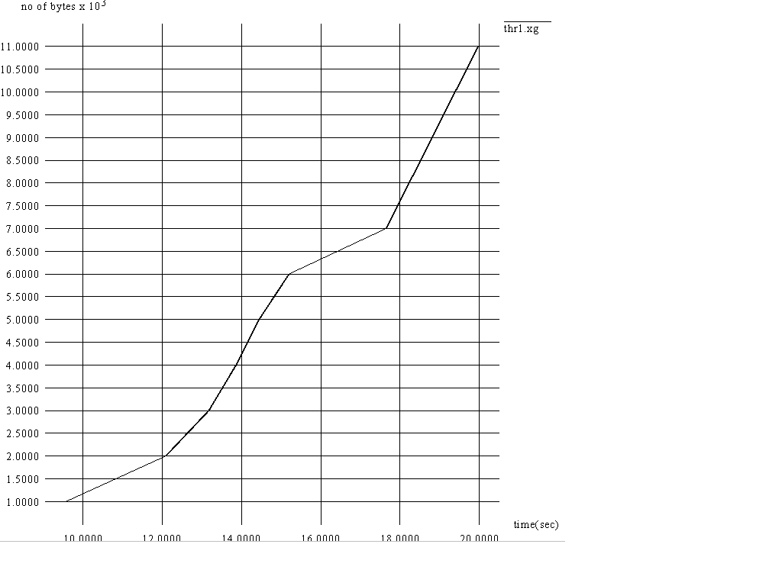

Gráfico 11 – Delay Distribuition – cenário 2
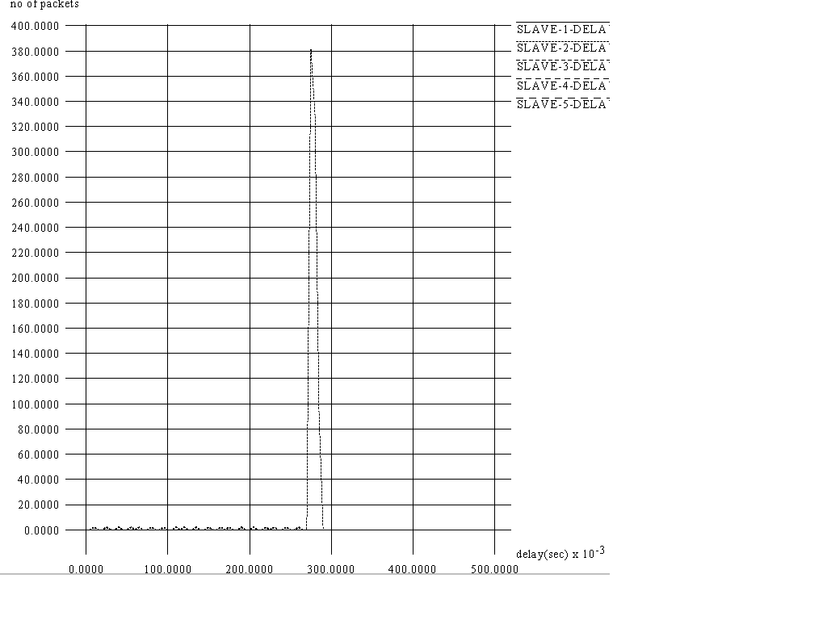

Gráfico 12 – Thruput escravo 2 – cenário 2
